- Авторизация Для начала работы необходимо авторизоваться в системе с помощью кнопки или, если уже зарегистрированы, нажать кнопку
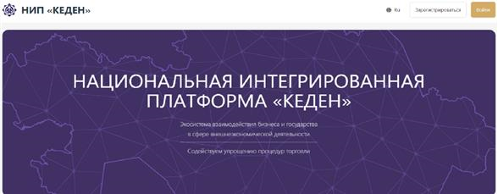(рисунок 1).
Рисунок 1 – Авторизация

- Главная страница
При успешной аутентификации переходит на главную страницу НИП «Кеден». Для просмотра лицевых счетов в ЛС нерезидента – переходит к модулю «Ведение ЛС нерезидента» (рисунок 2.1).
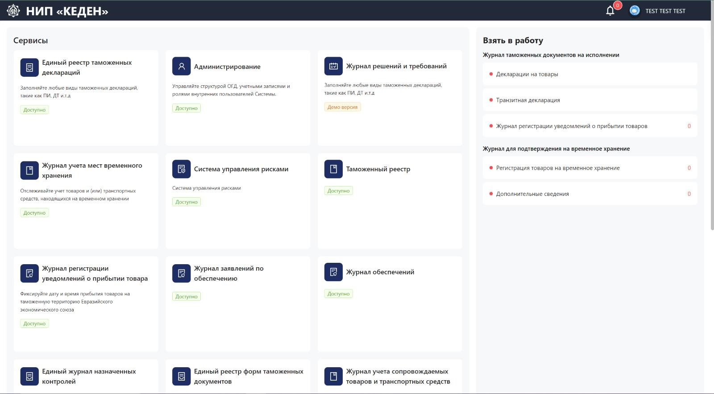
Рисунок 2 – Главная страница
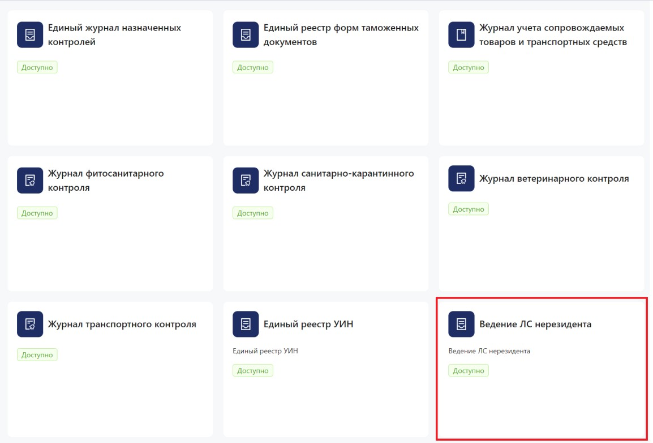
Рисунок 2.1 – Ведение ЛС нерезидента

- Ведение ЛС нерезидента Сотрудник, который просматривает лицевой счет нерезидента получает доступ к просмотру главной страницы ведения ЛС нерезидента через модуль. Система представляет фильтры и настройки для поиска ЛС нерезидента (рисунок 3).
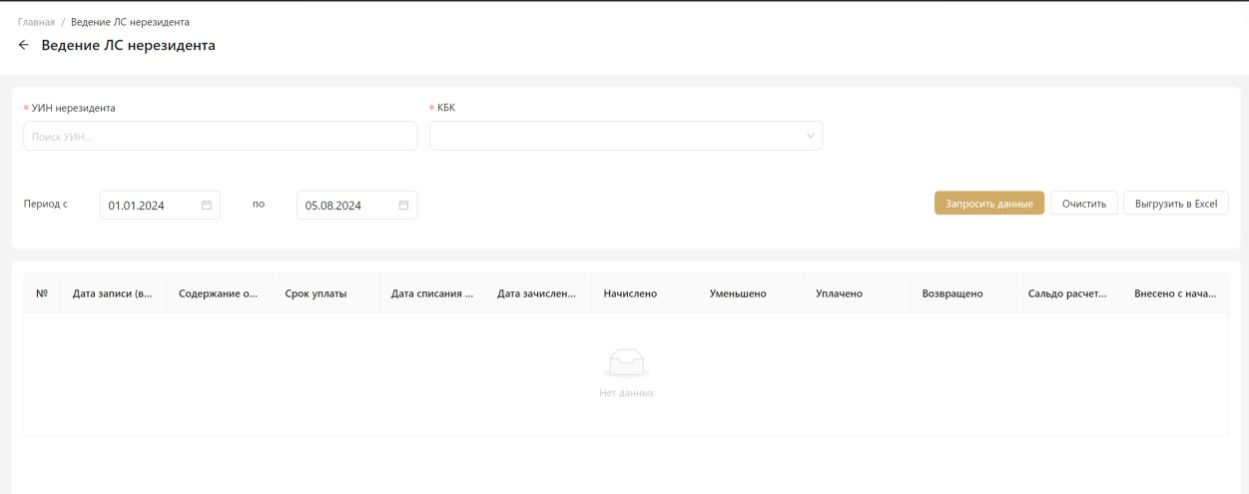
Рисунок 3 – Страница ведения ЛС нерезидента

- Поиск ЛС нерезидента
Обязательными полями для поиска лицевого счета нерезидента являются УИН и КБК. После заполнения УИН и КБК необходимо нажать кнопку 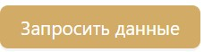 и тогда на странице появится таблица с данными (рисунок 4).
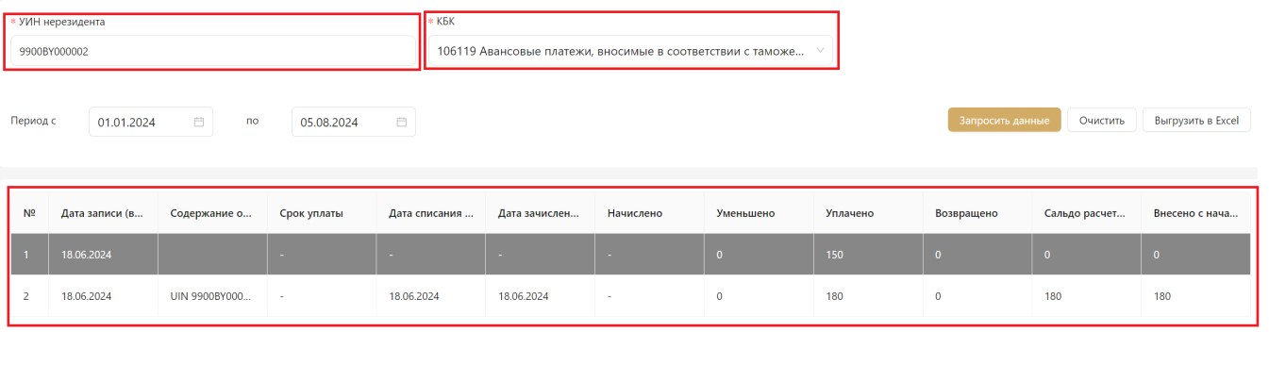
Рисунок 4 – Таблица с данными

Нажав кнопку 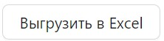 можно скачать excel-файл формата
.xlsx, с данными лицевого счета нерезидента (рисунок 4.1).
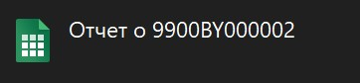
Рисунок 4.1 – Скачанный файл
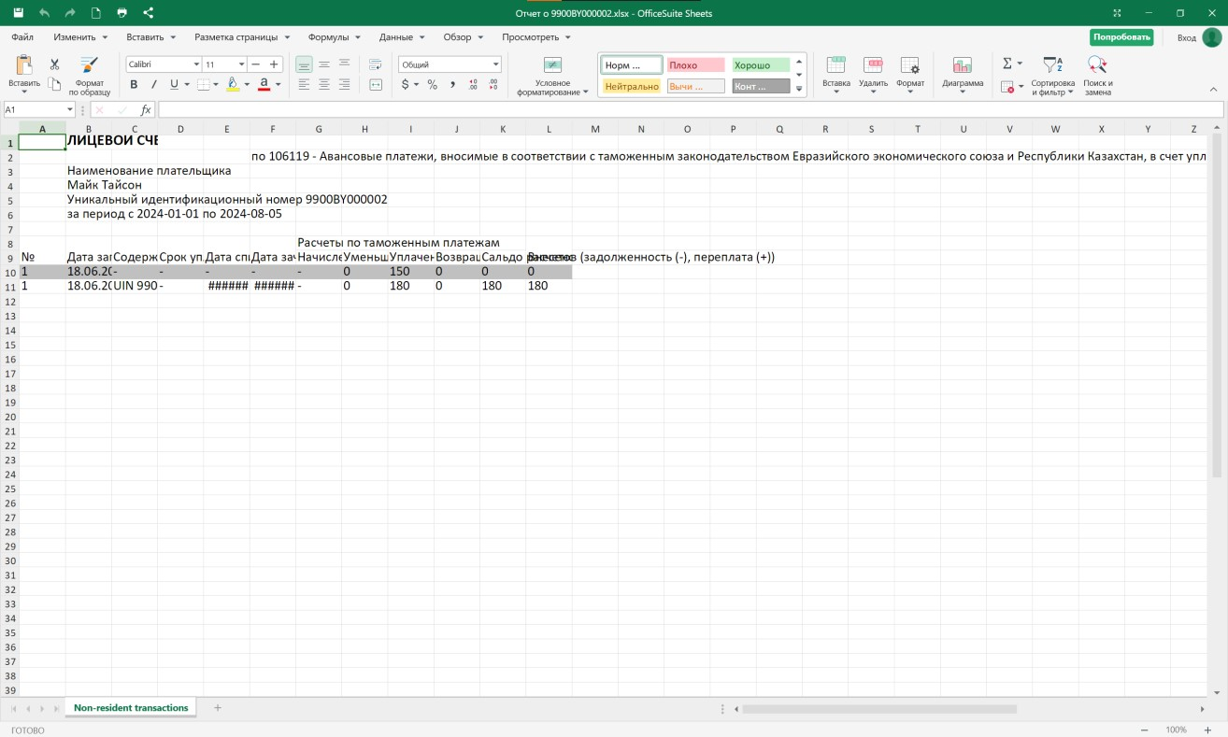
Рисунок 4.2 – Excel таблица

